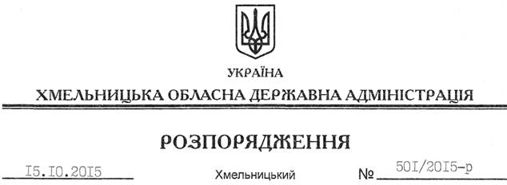

Про надання дозволу на розроблення технічної документації із землеустрою щодо встановлення меж земельної ділянки водного фонду в натурі (на місцевості) державному підприємству “УКРРИБА”

На підставі статей 6, 13, 21, 39 Закону України “Про місцеві державні адміністрації”, статей 17, 59, 122, 123 Земельного кодексу України, статей 22, 55 Закону України “Про землеустрій”, розглянувши заяву державного підприємства “УКРРИБА”, зареєстровану в облдержадміністрації 19.08.2015 за № 99/5669-11-26/2015, та надані матеріали:
1. Надати дозвіл державному підприємству “УКРРИБА” на розроблення технічної документації із землеустрою щодо встановлення меж земельної ділянки водного фонду в натурі (на місцевості) із земель державної власності площею 5639135 га, яка розташована за межами населеного пункту на території Бражинецької сільської ради Полонського району з метою подальшої передачі у користування для ведення аквакультури.
2. Державному підприємству “УКРРИБА” при розробленні технічної документації із землеустрою щодо встановлення меж земельної ділянки водного фонду в натурі (на місцевості) забезпечити дотримання вимог чинного законодавства.
3. Контроль за виконанням цього розпорядження покласти на заступника голови облдержадміністрації відповідно до розподілу обов’язків.

Голова адміністрації М.Загородний

